Открытый урок

«Битва под Москвой»

Учитель начальных классов

Домбровская Анна Михайловна

2011-2012 г.
Цели:1.Показать решающее значение героической битвы под Москвой на
весь ход ВОВ.
2. Расширить представление учащихся о подвигах советского
народа, в т.ч. и коломенцев, совершенных в ВОВ на подступах к
Москве.
3. Способствовать воспитанию патриотических чувств, уважения и
чувства благодарности ко всем, кто защищал Родину.
III. 1.Способствовать развитию активной и репродуктивной речи
учащихся.
2.Способствовать усвоению вводимых в живую речь новых слов, как
со смысловой, так и с орфографической сторон.
3.Способствовать активизации образно-логической, читательской
памяти учащихся.

Битва под Москвой
К осени 1941 года врагу удалось блокировать Ленинград с суши, полностью оккупировать Украину, прорваться к Ростову-на-Дону и выйти на подступы к Москве. Над столицей Советского государства нависла угроза захвата войсками гитлеровских захватчиков. В жестоких оборонительных боях в Подмосковье и под Тулой в октябре-ноябре 1941 года немецко-фашистские войска были обескровлены и утратили свой наступательный порыв. Битва под Москвой стала первым крупным поражением гитлеровских войск. Этот успех обеспечил паузу в ведении боевых действий, потерю немцами стратегической инициативы. Можно только представить, какие героические усилия потребовалось приложить советскому народу и его армии, чтобы выправить положение на фронтах, остановить противника на главном направлении, а затем перейти в контрнаступление. Разгром фашистских войск под Москвой явился началом коренного поворота в ходе войны. Окончательно был похоронен гитлеровский план «блицкрига»; перед всем миром была развенчана фальшивая легенда о «непобедимости» гитлеровской армии.
Битва под Москвой состояла из трех этапов: стратегически оборонительная операция — с 30 сентября по 5 декабря 1941 года; наступательная операция — с 6 декабря 1941 года по 7 января 1942 года; Ржевско-Вяземская наступательная операция — с 8 января по 20 апреля 1942 года.
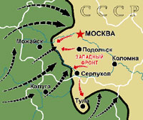
Наступление на московском направлении нацисты готовили как «генеральное», решающее. Для сокрушительного удара по советским войскам, стоявшим на пути к Москве, фашистское командование сосредоточило в трех ударных группировках три полевые армии, три танковые группы и большое количество частей усиления – всего 77,5 дивизии (более 1 млн. человек), почти 14,5 тыс. орудий и минометов и 1700 танков. Поддержку сухопутных войск с воздуха осуществляли 2-й воздушный флот 8-й авиационный корпус, имевшие 950 боевых самолетов. Войсками командовали генерал-фельдмаршалы Бок, Клюге, генералы Штраус, Гудериан, Гот и др.
К концу сентября немецко-фашистская группа армий «Центр» закончила все приготовления для операции. Гитлер в обращении к войскам 2 октября заявил: «За три с половиной месяца созданы, наконец, предпосылки для того, чтобы посредством мощного удара сокрушить противника еще до наступления зимы. Вся подготовка, насколько это было в человеческих силах, закончена… Сегодня начинается последняя решающая битва этого года».
Мощной группировке врага советское командование могло противопоставить значительно меньшие силы и средства. Западный, Резервный и Брянский фронты, во главе которых стояли генерал И. С. Конев, маршал С. М. Буденный и генерал А. И. Еременко, имели 95 дивизий (около 850 тыс. человек), 780 танков, 545 самолетов и 6800 орудий и минометов.
Первой операцию «Тайфун» начала южная ударная группировка противника. 30 сентября она нанесла удар по войскам Брянского фронта из района Шостка, Глухов в направлении на Орел и в обход Брянска с юго-востока. 2 октября перешли в наступление остальные две группировки из районов Духовщины и Рославля. Их удары были направлены по сходящимся направлениям на Вязьму с целью охвата главных сил Западного и Резервного фронтов. В первые дни наступление противника развивалось успешно
Глубокие прорывы танковых группировок врага, окружение ими значительных сил трех фронтов, незаконченность строительства рубежей и отсутствие войск на Можайской линии обороны – все это создало угрозу выхода противника к Москве.
В те грозные дни Центральный Комитет партии, Государственный Комитет Обороны и Ставка провели большую работу по мобилизации всех сил на организацию защиты столицы.
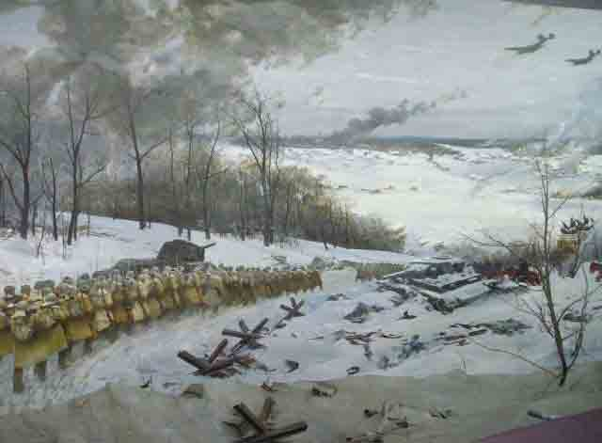
В ночь на 5 октября Государственный Комитет Обороны принял решение о защите Москвы. Главным рубежом сопротивления была определена Можайская линия обороны, куда срочно направлялись все силы и средства. Тогда же было решено сосредоточить усилия всех партийных и советских органов, общественных организаций на быстрейшее создание новых стратегических резервов в глубине страны, их вооружение и подготовку для ввода в сражение.
10 октября Государственный Комитет Обороны объединил управление войск Западного и Резервного фронтов в одних руках. Их войска были включены в Западный фронт, во главе которого был поставлен Г. К. Жуков, командовавший до этого Ленинградским фронтом. Состоялось решение построить на непосредственных подступах к столице еще одну линию обороны – Московскую зону.
Войска, оказавшиеся в вяземском окружении, вели мужественную борьбу с врагом. Они наносили контрудары и прорывались из кольца окружения. Атаки наших войск следовали одна за другой, им предшествовала артподготовка. Особенно яростными были наши атаки 8-12 октября, когда в боевые действия дивизии включилась батарея «катюш» капитана Флерова… Для немцев наступление окруженных батальонов и полков советских войск было полной неожиданностью. Немцам пришлось поспешно стягивать сюда крупные соединения и технику.
Активные боевые действия советских войск в окружении оказали серьезное влияние на развитие событий. Они сковали в районе Вязьмы 28 немецко-фашистских дивизий, которые застряли здесь и не могли продолжать наступление на Москву.
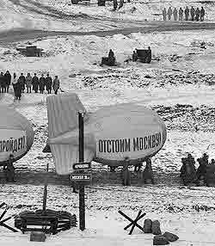
В грозные октябрьские дни, в связи с приближением фронта к Москве, ГКО принял и провел в жизнь решение об эвакуации из столицы правительственных учреждений, дипломатического корпуса, оборонных предприятий, научных и культурных учреждений. Защитники Москвы, сражаясь за каждую пядь земли, сначала затормозили, а затем и остановили противника, создав сплошной фронт обороны.
Бомбардировка Москвы
Фашисты усилили налеты своей авиации на Москву, которые начались еще летом. Ночные бомбежки следовали одна за другой. Однако к городу прорывались лишь одиночные самолеты. На ближних подступах к Москве их встречала сплошная завеса огня зенитчиков, а на дальних - колонны бомбардировщиков рассеивались нашими отважными летчиками-истребителями. На весь мир прозвучало тогда имя летчика Виктора Талалихина. В ночном бою он таранил фашистский бомбардировщик. Это был первый в мире ночной таран. В. Талалихину было присвоено звание Героя Советского Союза. А всего на подступах к Москве летчики совершили 25 таранов. В воздух поднимались аэростаты, натягивавшие тросы и сети, препятствовавшие проникновению вражеских самолетов в воздушное пространство столицы.
В эти суровые дни усилия всей страны направлены на решение одной задачи - отстоять Москву. Ведь для миллионов советских людей и в годы радости, и в годы испытаний Москва была аккумулятором их энергии, их героизма, их любви к Родине.
Москва ощетинилась полосами противотанковых ежей. На улицах строились баррикады, подвалы домов превращались в огневые точки. Сотни тысяч москвичей строили на окраинах города глубокую противотанковую оборону, особенно мощную вдоль северных и южных границ города.
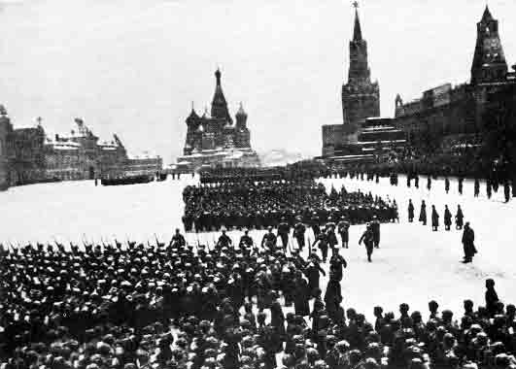
Две недели длилась передышка на фронте. За эти отвоеванные в трудных сражениях недели советское правительство проделало колоссальную работу по подготовке населения Москвы к отражению вражеского нашествия. Призывы партии «Отстоим Москву!» вселяли в советских людей уверенность в будущую победу, наполняли их мужеством, укрепляли их волю в борьбе со злейшим врагом человечества – фашизмом.
6 ноября, как и в былые мирные дни, в Москве состоялось торжественное заседание, посвященное 24-ой годовщине Великой Октябрьской революции. Только проходило оно на этот раз не в Большом театре. А в подземном вестибюле станции метро «Маяковская». А на следующий день-7 ноября 1941 года – на Красной площади состоялся военный парад войск Московского гарнизона…
Торжественное собрание и парад на Красной площади транслировались по радио на всю страну. На всех это произвело потрясающее впечатление!
15 ноября гитлеровское командование снова повело свои войска в «последнее» наступление на Москву. Оно перегруппировало силы так, чтобы большинство танковых и механизированных дивизий находились теперь на флангах Центрального фронта и вело наступление на Москву с севера и юга, пытаясь охватить ее железными клещами.
Началась решающая фаза Московской битвы.
Защитники Москвы
Советские бойцы и командиры, пехотинцы и артиллеристы, летчики и танкисты, кавалеристы и саперы проявляли чудеса храбрости. Подвиги совершали не отдельные бойцы, а целые взводы, роты, батальоны и дивизии.
28 пехотинцев из стрелковой дивизии генерала И. В. Панфилова у разъезда Дубосеково вступили в бой против 50 фашистских танков и не пропустили их к Москве. «Велика Россия, а отступать некуда – позади Москва!» – Эти слова политрука Василия Клочкова облетели весь фронт и стали крылатыми. Герои погибли, но не отступили.
Артиллеристы в бою не отходили от своих орудий и продолжали вести огонь даже из поврежденных пушек.
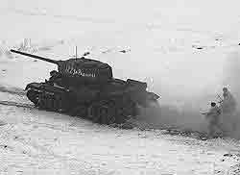
Летчики смело вступали в бой с фашистскими асами. Они сражались один против трех, один против пяти и выходили из боя победителями. Расстреляв свой боеприпас они смело шли на таран и часто, сразив врага, ухитрялись чудом посадить свою машину, сохраняя ее для следующих боев.
Танкисты подбивали фашистские танки из засад, давили наступающую вражескую пехоту гусеницами своих машин, смело бросались на фашистские орудия и крушили их своей броней.
Кавалеристы прорывались через линию фронта глубоко в тыл врага и уничтожали там фашистские гарнизоны, перехватывали военные колонны войск, идущих к фронту, наводили панику в рядах гитлеровских солдат.
Связисты неустанно под огнем врага наводили и восстанавливали линии связи.
Смело действовали под Москвой в тылу врага партизаны Калининской области. Как раз в эти дни совершили свои бессмертные подвиги комсомольцы Зоя Космодемьянская, Саша Чекалин и сотни других.
Гитлеру все еще мерещились поверженная Москва, белые флаги и делегации москвичей, выходящие навстречу с ключами от города.
Напрягая последние силы, фашистские войска захватили Апрелевку – это в 35 километрах от Москвы. На севере они ворвались в Крюково (30 километров от столицы). Еще одно усилие и вот они у Красной Поляны (это уже в 25 километрах от городской черты).
В последние дни ноября, видя, что вступление в Москву задерживается, Гитлер приказал подтянуть к Красной Поляне дальнобойную артиллерию и начать обстрел советской столицы. В военном отношении это была пустая затея, а вот в пропагандистском… Тут можно было поиграть большую игру. И недаром в Красную Поляну Геббельс направил целую киноэкспедицию – снимать фильм об обстреле столицы СССР. Этот фильм правители фашистской Германии рассчитывали показать японцам, которые все еще проявляли нерешительность в отношении СССР.
Но затея с обстрелом, а следовательно, и с кинофильмом бесславно провалилась. Как провалилась и попытка овладеть Москвой.
И вот на фронте под Москвой к 4 – 5 декабря наступило затишье. Немецко-фашистские войска выдохлись, их наступление захлебнулось.
А советское командование только и ждало этого момента! Оно заранее, еще в ходе тяжелейших ноябрьских боев, разработало детальный план перехода наших войск в большое контрнаступление с целью полной ликвидации угрозы столице СССР. Соблюдая все меры предосторожности, в глубокой тайне от врага Ставка готовила это контрнаступление – формировала необходимые резервы, накапливала вооружение, боеприпасы, горючее, продовольствие, зимнее обмундирование для воинов.
И вот 5 декабря, хотя не все еще было готово к проведению контрнаступления и превосходства над силами противника достигнуть пока не удалось, советское командование приняло смелое решение: приступить к осуществлению плана контрнаступления, ибо оперативная и стратегическая обстановка складывалась в нашу пользу.
Советское командование действовало энергично и решительно. Пока враг не перегруппировал свои силы для обороны, пока он еще не начал строить оборонительных сооружений, нужно идти в наступление. И войска получили приказ: «Вперед!».
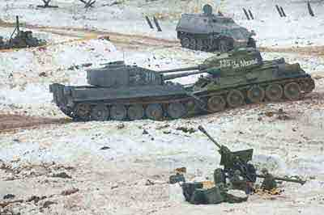
Мощные удары советских войск явились настоящим сюрпризом для врага. Фашистское командование, было уверено, что у Советской Армии под Москвой нет сил для наступления, что она хотя и может наносить отдельные сильные удары, но перейти в общее наступление по всему фронту не в состоянии.
А Советская Армия оказалась в состоянии это сделать! И как! Фашисты откатывались назад, теряя технику, бросая нетронутыми склады с горючим, боеприпасами. Солдаты вермахта только и успевали что поднимать руки вверх и твердить заученно: «Гитлер капут!».
За первые пять дней наши войска, ведя тяжелые бои на всех направлениях, продвинулись вперед и освободили ряд городов и сел.
Освобождая все новые и новые населенные пункты, наши воины увидели, что принесли захватчики советским людям. Сожженные города и села, виселицы, разграбленные музеи, библиотеки, Дома культуры, взорванные памятники старины, зверская расправа с мирным населением, рабский труд – все это вызывало ненависть к фашизму, желание как можно скорее очистить от него советскую землю. Все это повышало наступательный порыв бойцов.
Контрнаступление советских войск под Москвой переросло в общее наступление Красной Армии по всему советско-германскому фронту. Это было началом коренного поворота событий в ходе Великой Отечественной войны.
Разгром фашистских войск под Москвой стал решающим военно-политическим событием первого года Великой Отечественной войны. Одержав победу под Москвой, наши войска окончательно похоронили фашистский план «молниеносной войны» и развеяли миф о непобедимости германской армии. Провалились расчеты гитлеровцев на непрочность советского общественного и государственного строя, советского тыла.
Итоги битвы за Москву
В итоге гитлеровское командование вынуждено было перейти к стратегической обороне на всем советско-германском фронте.
Битва за Москву имела большое значение в Великой Отечественной войне (1941 –1945). В результате московской операции была защищена святая столица нашей родины, окончательно сломлен враг и положено начало наступлению советских войск. Она дала стране множество героев, среди них и наши родственники, показала непокорность русского народа перед врагом. Провал операции "Тайфун" явился крупнейшим военно-политическим событием Отечественной войны в 1941 году. Полчища немецкого фашизма, наводившие ужас на народы Европы, были остановлены на подступах к советской столице в момент, когда многие политики за рубежом считали ее падение неизбежным. Героическое сопротивление советских войск оказало отрезвляющее воздействие на фашистских генералов. "Теперь, – писал впоследствии бывший начальник штаба 4-й немецкой армии Блюментрит, – даже в ставке Гитлера вдруг поняли, что война в России по сути дела только начинается..." Неудачи под Москвой породили настроения неуверенности у значительной части фашистских солдат, офицеров и генералов.
Героическая оборона Москвы позволила перегруппировать воинские части, подтянуть подкрепления из Сибири и под руководством генерала армии Г.К. Жукова 5-6 декабря начать контрнаступление войск Западного, Калининского и Юго-Западного фронтов. Для измотанного в беспрерывных боях и использовавшего свои последние резервы противника удар оказался неожиданным. Враг не выдержал ряда сильных ударов и, бросая технику и вооружение, неся огромные потери, стал поспешно отходить.
В битве под Москвой немецкие войска потеряли около 500000 человек, 1300 танков, 2500 орудий, более 15000 автомашин и много другой техники. Чувствительным оказался и моральный урон, нанесенный врагу, – гитлеровские военные трибуналы осудили около 62000 солдат и офицеров за дезертирство, самовольное оставление позиций и неповиновение приказам старших офицеров. С занимаемых постов были сняты 35 высших чинов германской армии.

